**Associação de capacitores**

* **Capacitores**

**Capacitores são elementos reativos que reagem à passagem de corrente através do acúmulo de cargas elétricas, ou seja, o capacitor é capaz de armazenar energia eletroestática. Os capacitores são construídos por duas placas condutoras (metálicas), separadas por um material dielétrico (material isolante).** Há diversos tipos de capacitores, de diferentes tamanhos e aplicações, geralmente variando de acordo com a quantidade de carga que se deseja armazenar no circuito. Os capacitores são amplamente utilizados em circuitos eletroeletrônicos, **geralmente com a função de estabilizar a tensão no circuito**, também são aplicados na eletrônica de potência, onde grandes capacitores **trabalham para sustentar a tensão**, ao se chavear a tensão pelos Tiristores e IGBTS (Transistor Bipolar de Porta Isolada). Uma aplicação muito usual na indústria é a utilização de mega capacitor para realizar a correção do fator de potência utilizando a energia reativa para corrigir a energia indutiva no circuito. A utilização de capacitores em ventiladores é muito comum, pois os motores monofásicos não possuem defasagem angular entre as fases de alimentação, desta forma sem a ajuda dos capacitores eles não conseguem realizar a partida. Os capacitores são empregados para realizar uma defasagem angular na tensão no estator, gerando um campo magnético girante que faz com que o motor comece a girar. Outro exemplo são as câmeras que precisam de um flash para gerar uma imagem de melhor qualidade, são as pilhas que desempenham a função de carregar o capacitor com energia durante alguns segundos, no entanto, na hora de tirar a foto, apenas um capacitor pode fazer o descarregamento de toda a carga no bulbo do flash de maneira instantânea.

*Principais tipos de capacitores:*

**Capacitores cerâmicos:** Capacitores de cerâmica são geralmente de dois tipos diferentes. Os **discos cerâmicos** são os mais comuns e possuem uma forma muito simples: é um disco de material dielétrico feito de cerâmica com alta capacidade isolante metalizada em ambos os lados. Nos lados metalizados, dois terminais são soldados, o capacitor recebe um banho e pintura epóxi no final da fabricação, para cobrir o disco e parte dos terminais. Este tipo de capacitor é fornecido com capacidades de 2,2 pF a 0,1F com tensões relativamente baixas de 63V. Há também capacitores **de disco de cerâmica** de alta tensão para aplicações especiais que alcançam valores de 2 KV.

**Capacitores com dielétrico de plástico:** Eles geralmente são feitos de duas folhas finas de poliéster que são enroladas junto com duas folhas muito finas de alumínio, para formar as placas do capacitor. É normalmente usado em **circuitos que exigem uma alta corrente circulando através deles**, pois a presença de chapas metálicas ajuda a extrair calor interno e o tamanho do capacitor ajuda a dissipar o calor realizando a troca de calor com o meio exterior. O tipo de dielétrico usado serve para construir capacitores de isolação de alta tensão que são padronizados em 250V, 400V e 630V. Podem ser encontrados no mercado com a variação da capacitância de 1.000 pF e atinge 0,47 uF (geralmente 0,47 uF) ou 1 uF.

**Capacitores eletrolíticos:** Os capacitores eletrolíticos são muito importantes, sendo um dos mais usados, sua capacitância geralmente começa em 0,47 uF e atinge até 10 mF. Um capacitor eletrolítico é construído enrolando duas folhas de alumínio e duas folhas de papel embebidas em água acidulada chamada eletrólito. O eletrólito é um caminho de resistência relativamente baixa, ou seja, imediatamente após ser fabricado, não temos um capacitor, mas um dispositivo inacabado que é chamado de **proto capacitor**. O proto capacitor está ligado a uma fonte de corrente para que o ácido se oxide a uma das placas de alumínio. Como o óxido é um isolante, um tempo depois um capacitor eletrolítico polarizado é formado onde a placa positiva é a oxidada.O valor da capacidade e da tensão não depende apenas das características geométricas das placas, mas também depende fortemente desse interessante processo de tratamento que não é permanente, pois os capacitores eletrolíticos necessitam de uma regularidade de uso ou podem perder sua capacidade.

Podemos dizer que muitos dos avanços da eletrônica moderna vieram através do desenvolvimento cada vez maior dos capacitores, podemos encontrar capacitores do tamanho de um grão de arroz e até nano capacitores utilizados em minúsculos circuitos eletrônicos. Graças aos avanços realizados no desenvolvimento dos capacitores conseguimos alcançar o avanço atual dos circuitos eletroeletrônicos incluindo os grandes avanços na eletrônica de potência.

* **Princípio de funcionamento de Capacitores**

Capacitor é um elemento passivo projetado para armazenar energia em seu campo elétrico. Além dos resistores, os capacitores são os componentes elétricos mais comuns, sendo largamente utilizados em eletrônica, comunicações, computadores e sistemas de potência, assim como, por exemplo, em circuitos de sintonia de receptores de rádio e como elementos de memória dinâmica em sistemas computadorizados.

Um capacitor é representado na Figura 1:

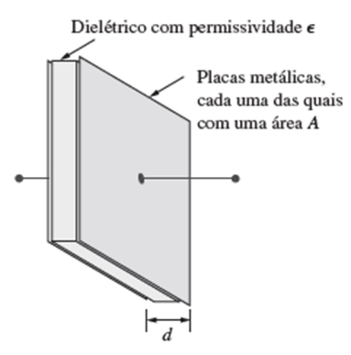

**Um capacitor é formado por duas placas condutoras separadas por um isolante (ou dielétrico).** Em diversas aplicações práticas, **as placas podem ser constituídas por folhas de alumínio, enquanto o dielétrico pode ser composto por ar, cerâmica, papel ou mica.**

Quando uma fonte de tensão v é conectada ao capacitor, como na Figura 2, a fonte deposita uma carga positiva q sobre uma placa e uma carga negativa –q na outra placa. Diz-se que o capacitor armazena a carga elétrica. A quantidade de carga armazenada, representada por q, é diretamente proporcional à tensão aplicada v de modo que

Equação 1:



onde C é a constante de proporcionalidade, conhecida como a capacitância do capacitor, e sua unidade é o farad (F), em homenagem ao físico inglês Michael Faraday (1791-1867)​

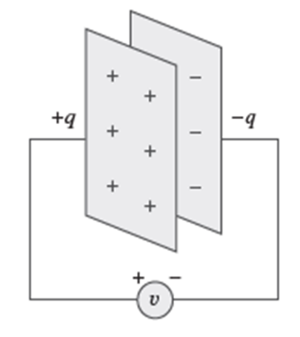

Da Equação 1 podemos deduzir que: a capacitância é a razão entre a carga depositada em uma placa de um capacitor e a diferença de potencial entre as duas placas, medidas em farads (F).

Pela Equação 1 também podemos dizer que: 1 farad = 1 coulomb/volt.

Embora a capacitância C de um capacitor seja a razão entre a carga q por placa e a tensão aplicada v, ela não depende de q ou v, mas, sim, das dimensões físicas do capacitor. Por exemplo, para o capacitor de placas paralelas, mostrado na Figura 1, a capacitância é dada por

Equação 2:



Onde *A* é a área de cada placa, *d* é a distância entre as placas e *ϵ* é a permissividade do material dielétrico entre as placas. Embora a Equação (2) se aplique apenas a capacitores com placas paralelas, podemos inferir a partir dela que, geralmente, três fatores determinam o valor da capacitância:

* A área das placas – quanto maior a área, maior a capacitância.
* O espaçamento entre as placas – quanto menor o espaçamento, maior a capacitância.
* A permissividade do material – quanto maior a permissividade, maior a capacitância.

No mercado, encontram-se capacitores de diversos valores e tipos. Normalmente, os capacitores possuem valores na casa dos picofarads (pF) a microfarads (µF) e são descritos conforme o material dielétrico com que são feitos e pelo tipo variável ou então fixo. A Figura 3 ilustra os símbolos para os capacitores fixos e variáveis. Observe que, de acordo com a convenção dos sinais, se v > 0 e i>0 ou v < 0 e i < 0, o capacitor está sendo carregado e se v > 0 e i < 0, o capacitor está sendo descarregado.

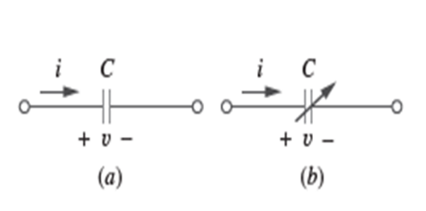

​A Figura 4 apresenta dois tipos comuns de capacitores de valor fixo. Os capacitores de poliéster são leves, em termos de peso, estáveis e sua variação com a temperatura é previsível. Em vez de poliéster, podem ser usados outros materiais dielétricos como mica e poliestireno. Os capacitores de filme são enrolados e encerrados em filmes plásticos ou metálicos. Já os eletrolíticos produzem uma capacitância extremamente elevada. A Figura 5 mostra os tipos mais comuns de capacitores variáveis. A capacitância de um trimmer (ou capacitor de compensação em série) é normalmente colocada em paralelo com outro capacitor de modo que a capacitância equivalente possa ser ligeiramente variada. A capacitância do capacitor variável a ar (placas combinadas) é variada girando-se o eixo. Os capacitores variáveis são usados em receptores de rádio, possibilitando a sintonia de várias estações. Além disso, são usados para bloquear CC, deixar passar CA, deslocar fases, armazenar energia, dar partida em motores e suprimir ruído.​

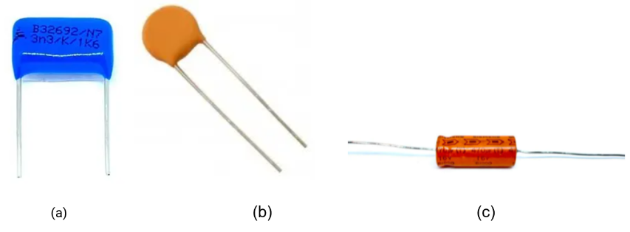

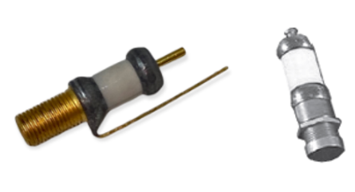

Para obter a relação corrente-tensão do capacitor, utilizamos a derivada de ambos os lados da equação (1). Já que

Equação 3:



Diferenciando ambos os lados da Equação (1), obtemos:

Equação 4:



Essa é a relação entre corrente e tensão para um capacitor, supondo-se a regra de sinais (passivo). A relação é ilustrada na Figura 6 para um capacitor cuja capacitância é independente da tensão.​

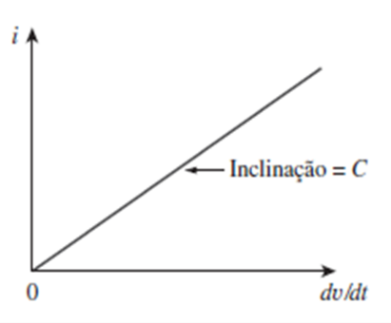

Diz-se que os capacitores que respondem à Equação (4) são lineares. Para um capacitor não linear, o gráfico da relação corrente-tensão não é uma linha reta. E embora alguns capacitores sejam não lineares, a maioria é linear. Neste contexto iremos considerar que os capacitores sejam sempre lineares.

A relação tensão-corrente de um capacitor linear pode ser obtida integrando ambos os lados da Equação (4). Obtemos, então,

Equação 5:

​

Destacamos a seguir as importantes propriedades de um capacitor:

Observe da Equação (4) que, quando a tensão em um capacitor não está variando com o tempo (isto é, tensão CC), a corrente pelo capacitor é zero. Portanto, um capacitor é um circuito aberto em CC. Entretanto, se conectarmos uma bateria (tensão CC) nos terminais de um capacitor, o capacitor carrega.

​

De acordo com a equação (4), uma mudança descontínua na tensão requer uma corrente infinita, o que é fisicamente impossível. Por exemplo, a tensão em um capacitor pode ter a forma indicada na Figura 7a, enquanto não é fisicamente possível para a tensão do capacitor assumir a forma mostrada na Figura 7b em virtude das mudanças abruptas. Em contrapartida, a corrente que passa por um capacitor pode mudar instantaneamente.

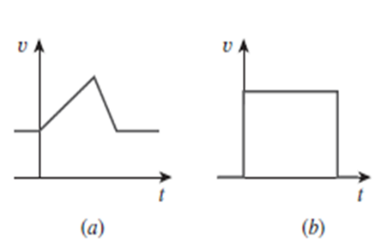

O capacitor ideal não dissipa energia, mas absorve potência do circuito ao armazenar energia em seu campo e retorna energia armazenada previamente ao liberar potência para o circuito.

* **Capacitores em paralelo**

Sabemos dos circuitos resistivos que a associação série-paralelo é uma poderosa ferramenta para redução de circuitos. Essa técnica pode ser estendida para ligações série-paralelo de capacitores que são encontradas algumas vezes. Queremos substituir esses capacitores por um único capacitor equivalente *Ceq*. Para obtermos o capacitor equivalente *Ceq* de *N* capacitores em paralelo, consideremos o circuito da Figura 8a, sendo que o seu equivalente se encontra na Figura 8b. Note que os capacitores possuem a mesma tensão v entre seus terminais. Aplicando a LKC à Figura 8a.

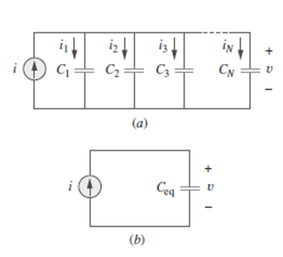

​Equação 6:

​

Porém,



Portanto,

Equação 7:

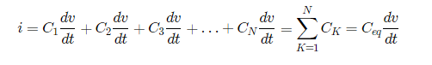

Onde

Equação 8:



A capacidade equivalente de N capacitores ligados em paralelo é a soma de suas capacitâncias individuais.

Podemos observar que os capacitores em paralelo se associam da mesma forma que os resistores em série.

* **Capacitores em série**

Desenvolvemos agora a capacitância equivalente *Ceq* de *N* capacitores ligados em série comparando o circuito da Figura 9a com o circuito equivalente da b. Perceba que a mesma corrente i passa (e, consequentemente, a mesma carga) pelos capacitores. Aplicando a LKT ao laço da Figura 9a.

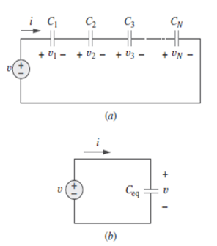

​Equação 9:



Mas

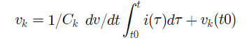

onde,

Equação 10:



A tensão inicial v(t0) entre os terminais de Ceq tem de ser, pela LKT, igual à soma das tensões nos capacitores no instante t0.

Portanto, a capacitância equivalente dos capacitores associados em série é o inverso da soma dos inversos das capacitâncias individuais.



Note que os capacitores em série se associam da mesma forma que os resistores em paralelo. Para N = 2 (ou seja, dois capacitores em série), a Equação (10) fica

Equação 11:

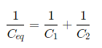

Equação 12:

​